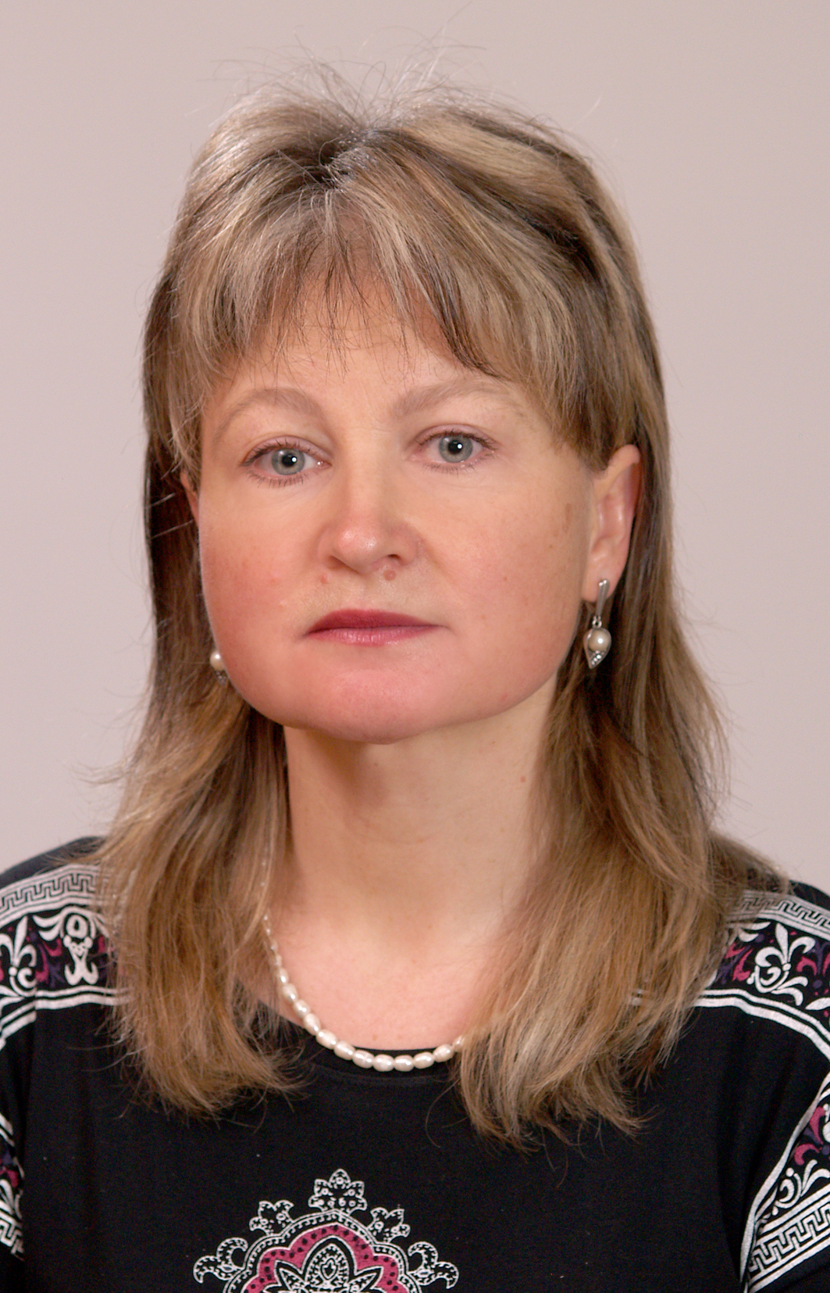
ІНФОРМАЦІЙНА КАРТКА УЧАСНИКА КОНКУРСУ
«УЧИТЕЛЬ РОКУ - 2014»

________ _ Голяс_________________
Фотопортрет
4х6
(Прізвище)
_________ Світлана______________
(Ім’я)
___________ Євгенівна______________
(По- батькові)

І. Загальні відомості
Громадянство України | українка
Населений пункт | смт. Козова
Дата народження (день, місяць, рік) | 6 серпня 1970 р.
Місце народження | с.Монилівка Зборівського району
Адреса особистого сайту, блогу та ін., де можна познайомитись з учасником та опублікованими ним матеріалами (якщо є) | http://holias.at.ua
Адреса шкільного сайту в Інтернеті (якщо є) | http://school2.ucoz.kz/
ІІ. Робота
Місце роботи (найменування освітнього закладу відповідно до статуту) | Козівська загальноосвітня школа І-ІІІст. №2
Посада | вчитель
Предмети, які викладає | світова література
Класне керівництво (у даний час, в якому класі) | 9 клас
Загальний педагогічний та трудовий стаж (повних років на момент заповнення картки) | 21 рік
Кваліфікаційна категорія | вища
Відомості про досягнення учнів
Відомості про друк у педагогічній пресі | газета «Зарубіжна література» №48, 2007; №12, 2009; №20, 2010; №20, 2009; №1, 2011; газета «Завуч» №15, 2010; газета «Світова література» №18, 2013 («Шкільний світ»); «Шкільні агітбригади» - 2010 ( «Ранок»)
Почесні звання та нагороди (найменування та дата отримання) | педагогічне звання «Старший вчитель» 2009
Місця та строки роботи за останні 10 років | Козівська загальноосвітня школа І-ІІІст. №2
Викладацька діяльність за сумісництвом (місце роботи та посада) | -
ІІІ. Освіта
Найменування та рік закінчення професійної освіти | Львівський державний університет ім. І. Франка -1992р; Тернопільський педінститут - 1993р
Спеціальність, кваліфікація за дипломом | Філолог. Викладач російської мови та літератури;  вчитель української мови та літератури
Додаткова професійна освіта за останні три роки (найменування освітніх програм, курсів, стажування і т.п., місця та строки їх отримання) | Intel, навчання для майбутнього, 2010 (Козівська ЗОШ І-ІІІст №2)  Microsoft із цифрових технологій, 2012  (Козівська ЗОШ І-ІІІст №2)  Освіта для сталого розвитку, Тернопіль,2012
Знання іноземної мови (вказати рівень володіння) | англійська (достатній, А2)
Вчений ступінь | -
Назва дисертаційної роботи (робіт) | -
Основні публікації (в т.ч. брошури, книги) | -
IV. Громадська діяльність
Участь у роботі громадських організацій (найменування, напрям діяльності, дата вступу) | -
Участь у діяльності управлінської (шкільної) ради | член творчої групи
Участь у реалізації районних, обласних, державних проектах (вказати статус участі) | «Відкритий світ», учасник;  «Моя Батьківщина- Україна», учасник
V. Дозвілля
Хобі | читання, віршування, створення сценаріїв
Спортивні захоплення та досягнення | плавання, волейбол, лижі
Сценічні таланти | співи, танці, декламування
VІ. Контакти
(Інформація не буде виставлена в електронному варіанті для всезагального використання)
Робоча адреса з поштовим індексом | 47601 смт. Козова, вул.Вітошинського, 14
Домашня адреса з індексом | 47600 смт. Козова, вул.Вербицького, 29
Робочий телефон з міжміським кодом | 0354721447
Домашній телефон з міжміським кодом | 0354721905
Мобільний телефон | 0974610554
Факс з міжміським кодом | -
Робоча електронна пошта | School_2@ko.te.ua
Особиста електронна пошта | Svitlanaholias3@mail.ru
VІІ. Документи
(Інформація не буде виставлена в електронному варіанті для всезагального використання)
Паспорт(серія, №, ким і коли виданий) | МС №196054
ІПН (індивідуальний податковий номер) | 2578524640
VІІІ. Професійні цінності
Професійне кредо учасника | «Мистецтво навчання полягає не в умінні повідомляти, а в умінні збуджувати, розбурхувати, оживляти».
Чим приваблює робота в школі | спілкування з дітьми; пошукова діяльність; творчий підхід; причетність до творення Особистості
У чому, на думку учасника, полягає місія переможця конкурсу «Учитель року» | поширення власного досвіду та постійне вдосконалення, адже «…кожен фініш – це, по суті, новий старт»
ІХ. Додатки
Добірка кольорових фотографій:  - Портрет 9х13 см;  - Жанрова (з уроку, позакласного заходу, педагогічної наради та ін.)  - Додаткові жанрові фотографії (не більше 5) | +  5
Цікаві відомості про учасника не розкриті попередніми розділами картки (не більше 500 слів) | -
Авторські статті та розробки учасника, які б він хотів опублікувати в засобах масової інформації | Подаються на компакт-диску (або іншому електронному носії) у форматі DOC («*.doc»),

_____________ /_______________________/
(підпис) (Прізвище, ініціали)
«___»___________20___ р.

